**Муниципальное бюджетное дошкольное образовательное учреждение**

**Детский сад №38 «Сказка»**

*Муниципальная конференция дошкольников «Совенок»*

**«Этот удивительный электромагнит!»**

Автор

**Казачков Руслан,**

воспитанник подготовительной группы

Руководитель

**Кувшинова Галина Петровна**,

воспитатель

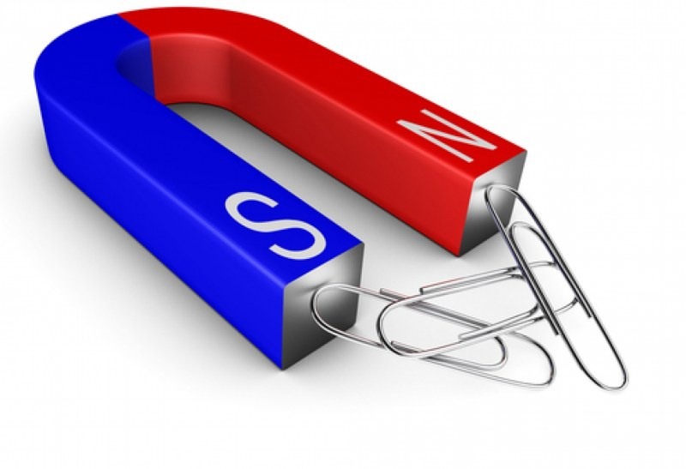

Калтанский городской округ, 2021

**Содержание**

|  |  |
| --- | --- |
| Введение……………………………………………………………………. | 3 |
| Глава 1. Сбор и обработка информации…………………………………. | 4 |
| Глава 2. Проведение эксперимента……………………………………….. | 8 |
| Заключение…………………………………………………………………. | 12 |
| Список литературы………………………………………………………… | 13 |

**Введение**

Однажды моя бабушка зашивала мои порванные штаны и уронила иголку на ковер. Мы долго искали иголку. Бабушка сказала: «Вот если бы у нас был дома магнит, мы бы быстро нашли иголку!». Я вспомнил, что в детском саду мы с ребятами изучали и исследовали магниты. У нас в группе в Лаборатории есть несколько кусочков магнита. Я помню, как магнит притягивает железные предметы и, действительно, с помощью магнита можно найти иголку на ковре.

Я задумался, а можно ли дома сделать магнит? Что для этого нужно? Будет ли он обладать свойствами магнита из магазина? Как люди используют магниты в своей жизни? Я решил найти ответы на свои вопросы и сделать магнит в домашних условиях.

**Тема исследования**: «Этот удивительный электромагнит!».

**Проблема:** что нужно, для того, чтобы сделать магнит дома.

**Гипотеза:**я предположил, что с помощью определенных предметов можно изготовить магнит, который будет иметь свойства магнитов из магазинов.

**Цель исследования**: изготовление магнита.

**Задачи исследования**:

1. Собрать информацию о магнитах из разных источников.

2. Выяснить, каким образом люди используют магниты в своей жизни.

3. Провести эксперимент и изготовить магнит.

4. Выяснить опытным путем свойства изготовленного магнита.

5. Обобщить полученные знания, сделать выводы.

**Объект исследования**: электромагнит и созданное им магнитное поле.

**Предмет исследования**: свойства электромагнита

**Методы исследования**: подумать самому, спросить у взрослых, прочитать в книге, найти в Интернете, посмотреть по телевизору, наблюдать, провести эксперимент.

Эта работа является первым моим самостоятельным исследованием, поэтому мне помогали мои родные и воспитатели группы. Они помогли мне составить план, определить цель, методы исследования, провести эксперимент, сделать выводы. Результаты исследования я заносил в Альбом исследователя.

**Глава 1. Сбор и обработка информации**

Я начал собирать информацию с того, что подумал: «А что я знаю о магнитах. Так, что же такое магнит?». Я знаю, что магнит – это камень, поверхность его холодная, гладкая, он тяжелый. Магнит обладает свойством притягивать железные предметы. В поисках ответа на свои вопросы мы с родными обращались к различным источникам. И вот что я узнал.

**Магнит** - это предмет, который обладает собственным магнитным полем. Магнит получил свое название от района где его обнаружили -Магнисия. Этот район находится в малой Азии. Там и были найдены в древности залежи магнетита.

Из Интернета я узнал, о старинной легенде. Мне она очень понравилась! В давние времена на горе Ида пастух по имени **Магнис пас овец**. Он заметил, что его сандалии, подбитые железом, и деревянная палка с железным наконечником прилипают к чёрным камням, которые в большом количестве валялись под ногами. Пастух перевернул палку наконечником вверх и убедился, что дерево не притягивается странными камнями. Снял сандалии и увидел, что босые ноги тоже не притягиваются.  **Магнис понял**, что эти странные камни не признают никаких других материалов, кроме железа. Пастух захватил несколько таких камней домой, где показал их волшебные свойства соседям. Соседи очень удивились! От имени пастуха и произошло название **«магнит».**

Из энциклопедии я узнал, что магниты бываю разные. Это магниты прямоугольники; квадратные магниты (куб); магниты шайбы (диски) и прутки.

Оказывается, человек тоже является магнитом! В каждом из нас есть биотоки, которые текут внутри нас и создают магнитные поля. У некоторых людей эти токи такие сильные, что они могут притягивать металлические предметы, как обычные магниты. Эти магнитные поля называются «аура» - энергетическая оболочка человека, которую можно увидеть с помощью специального оборудования.

*Рисунок 1. Магнитное поле «аура» человека*

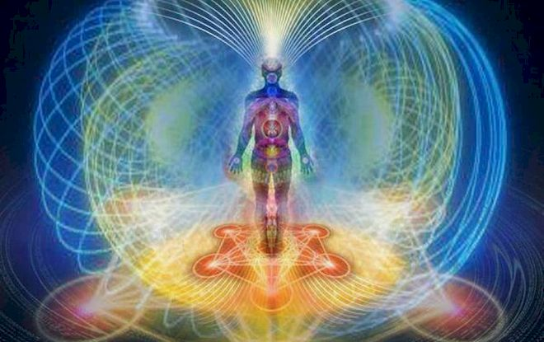

Все планеты, Земля, Солнце, Марс и другие - это тоже магниты гигантских размеров!

Мы узнали с бабушкой из энциклопедии, что магниты окружают нас повсюду. Устройства, используемые нами в повседневной жизни, так или иначе включают в себя магниты – это мобильные телефоны, компьютеры, дверцы в шкафах, музыкальные центры, электрические двигатели, автомобили, дисплеи, компасы, игрушки, разнообразные датчики и приборы, научно-исследовательское оборудование и многие другие.

Магниты – важная часть многих научных приборов, как небольших, которые помещаются на столе ученого, так и огромных ускорителей с размерами во многие километры.

Основное применение магнита находит в электротехнике, радиотехнике, приборостроении, автоматике и телемеханике.

Но магнитные явления интересуют сейчас не только инженеров, создающих новую технику. Эти явления изучают применительно к своей специальности врачи, биологи, геологи, представители других профессий.

Вместе с бабушкой мы узнали из Интернета, что бывают естественные и искусственные магниты. Естественные магниты встречаются в природе в виде залежей магнитных руд. Искусственные магниты создаются человеком из ферромагнетиков.

*Рисунок 2. Виды магнитов*

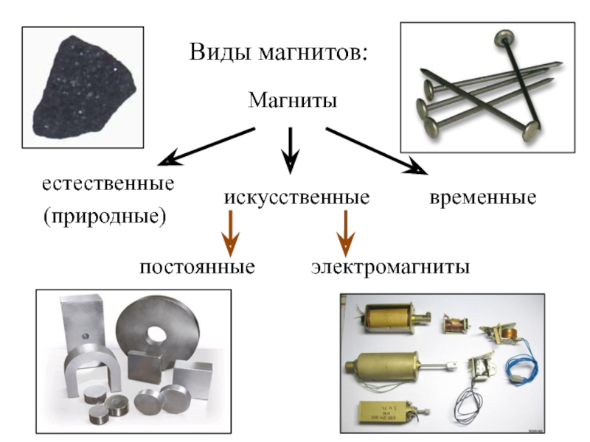

Меня заинтересовал такой вид искусственного магнита, как электромагнит, потому что его можно сделать самому. **Электромагнит -** это устройство, которое приобретает свойства магнита при прохождении через него электрического тока. Для электромагнита нужно сделать катушку, намотанную на металлический гвоздь (сердечник). Простым примером – будет медная проволока, намотанная на гвоздь или болт. Катушку необходимо соединить с источником тока – батарейкой.

*Рисунок 3. Электромагнит*

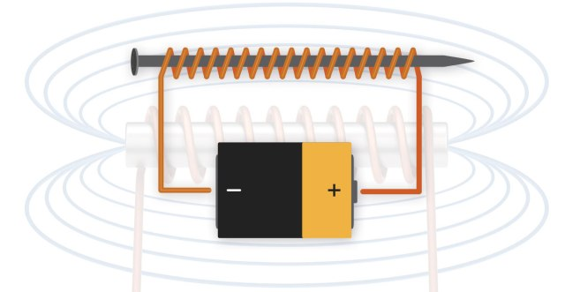

Ток из батарейки проходит по проволоки и крутится вокруг гвоздя, и гвоздь получает свойства природного магнита из магнитной руды. И без гвоздя магнит может работать только значительно слабее.

Люди используют сильные электромагниты в разных механизмах. Например, электромагнитный подъемный кран применяют на металлургических и металлообрабатывающих заводах для перемещения железного металлолома и готовых изделий.

Таким образом, из разных источников я многое узнал о магнитах и решил провести эксперимент и сделать электромагнит.

**Глава 2. Проведение эксперимента**

Из интернета я узнал, что можно сделать маленький электромагнит легко и быстро. И он поможет найти мне иголку, которую потеряла бабушка.

**Опыт №1: «Создание электромагнита»**

Гипотеза: я предполагаю, что с помощью определенных предметов можно сделать электромагнит.

Мне потребуется:

-Железный гвоздь

- Тонкая изолированная проволка (чем больше, тем лучше)

- Батарейка (любой мощности)

- Клейкая лента

- Предметы для проверки магнита (скрепки)

Ход эксперимента:

Я обмотал медную проволоку вокруг гвоздя, но так чтобы с каждого конца осталось немного свободного места. Важно, чтобы проволока была закручена только в одну сторону. Чем больше будет слоев проволоки, тем сильнее будет магнит.

Я взял один конец проволоки и подключил его к плюсу батарейки, а затем склеил их с помощью клейкой ленты, так чтобы они касались друг-друга. Важно, чтобы проволока и плюс батарейки соединялись постоянно. Я прижимаю пальцем конец проволоки и запускаю магнит. Магнит готов! Чтобы магнит выключить, нужно отпустить проволоку.

Рисунок 4. Изготовление электромагнита

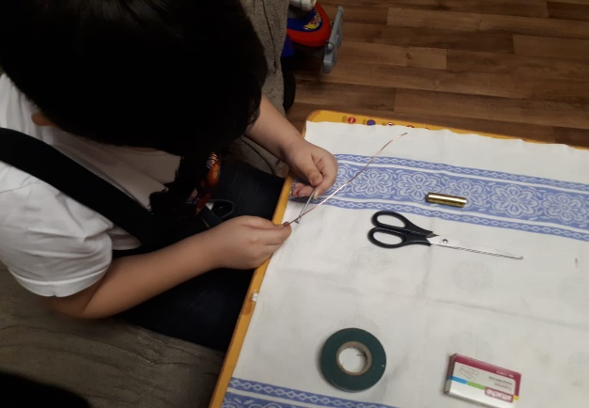 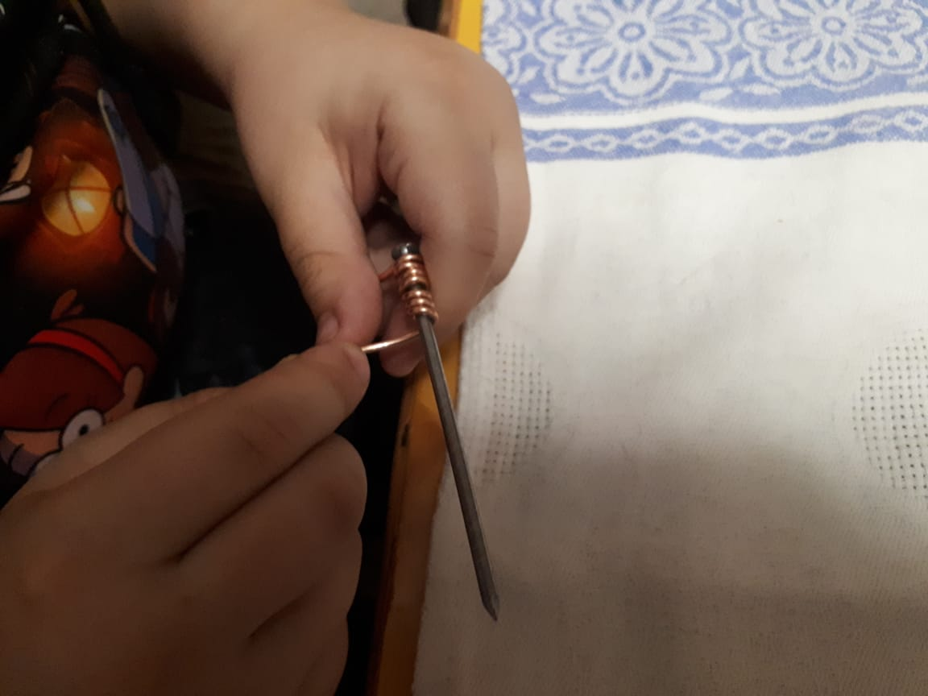

Рисунок 5. Электромагнит, сделанный в домашних условиях

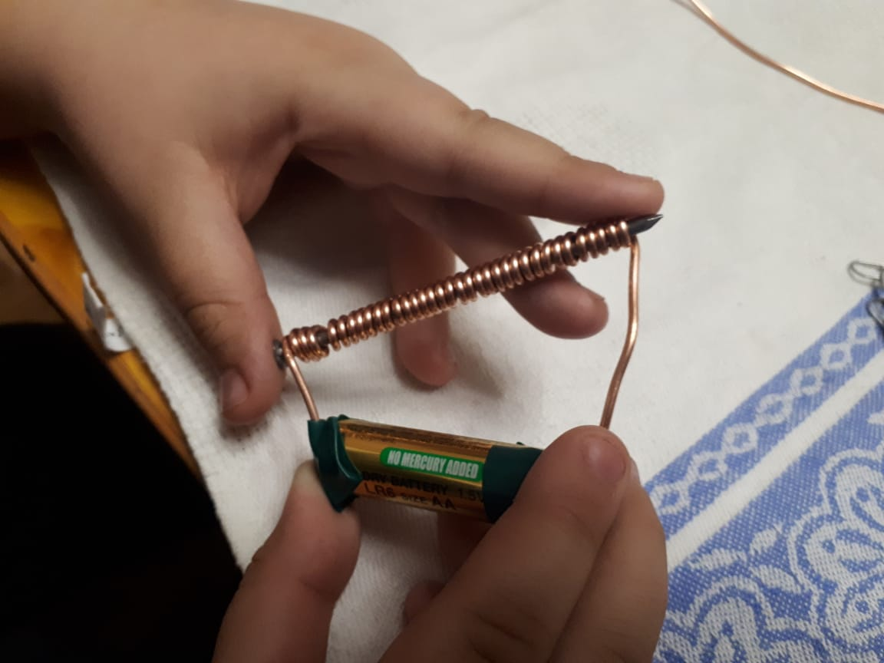

Опыт №2 «Действие магнита»

Гипотеза: Я предполагаю, что мой электромагнит обладает такими же свойствами, как другие магниты и притягивает железные предметы.

Мне понадобится:

- электромагнит,

- предметы из железа: металлическая скрепка,

- предметы из других материалов (пластмассы, резины): пластмассовая машинка, резиновый шарик,

Ход:

Я запустил свой электромагнит, прижав конец проволоки к батарейки. Я подношу свой электромагнит по очереди ко всем предметам.

Наблюдаю: Железная скрепка притягивается к электромагниту. Пластмассовая машинка не притягивается к магниту. Резиновый шарик не притягивается к магниту.

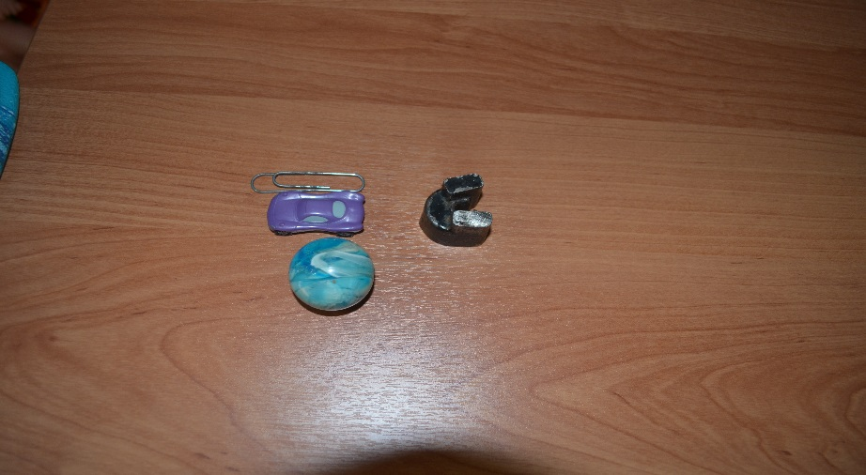Вывод:моя гипотеза подтвердилась! Электромагнит, сделанный мной, притягивает предметы из железа и не притягивает предметы из пластмассы, резины. То есть, обладает свойствами других магн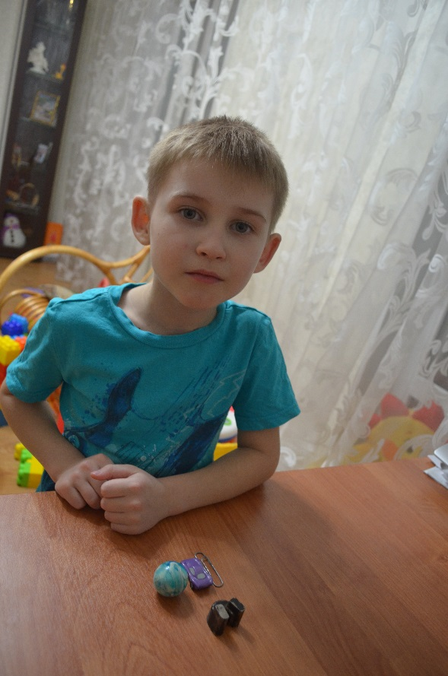итов.

*Рисунок 6. Проведение опыта со скрепкой*

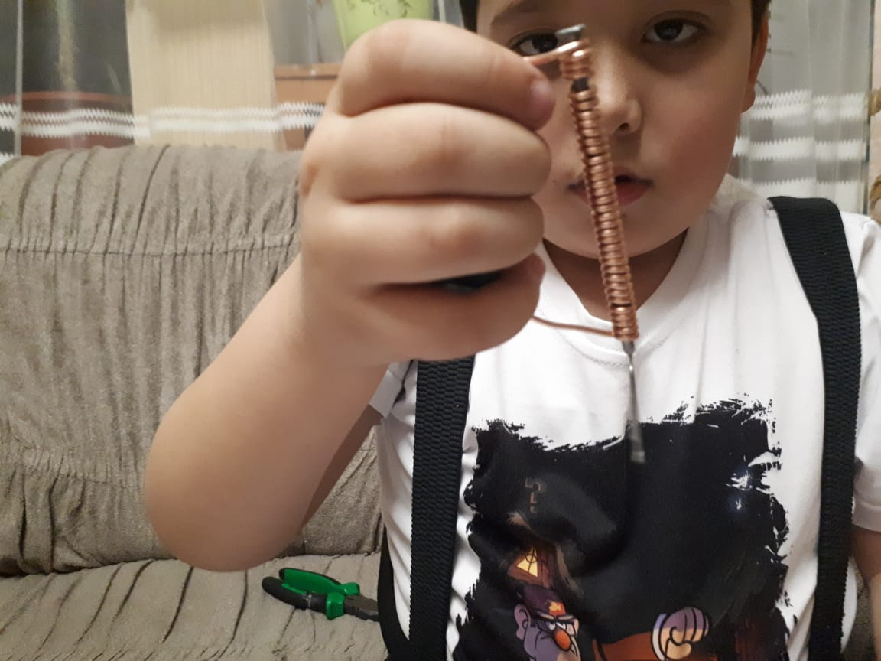

*Рисунок 7. Проведение опыта со скрепкой Рисунок 8. Демонстрация действия электромагнита*

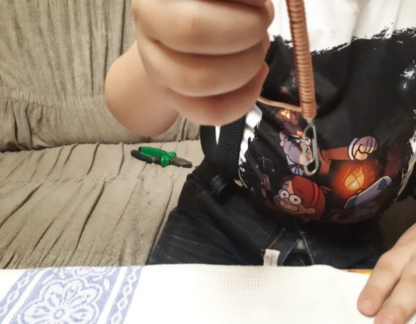 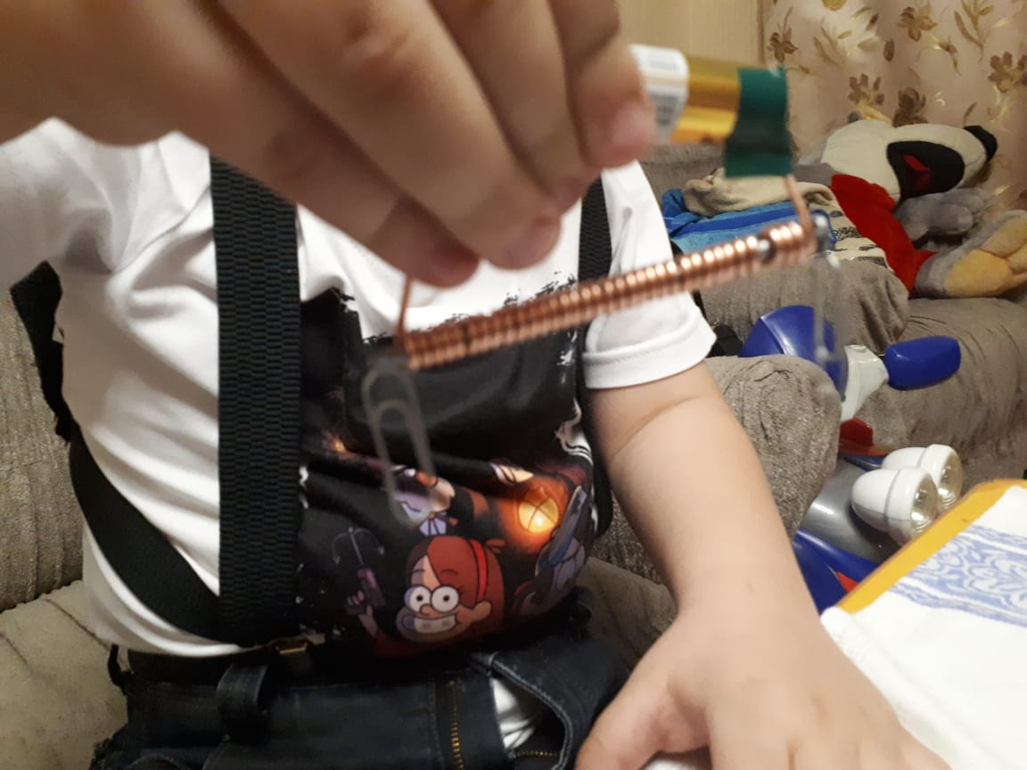

В первую очередь я провел эксперимент дома, я помог бабушке найти иголку на ковре, которую она потеряла. Но мне захотелось узнать больше, какими свойствами будет обладать мой электромагнит.

**Опыт №3 «Как электромагнит действует сквозь воду?»**

Гипотеза:Я предположил, что мой электромагнит не действует через воду.

Мне понадобится:

- электромагнит,

- пластиковая бутылка с водой,

- железная скрепка

Ход опыта: В бутылку с водой я бросил скрепку. Запустил электромагнит. Электромагнит я прислонил к стенке бутылки на уровне скрепки. Как только она приблизилась к стенке бутылки, я стал медленно двигать электромагнит по бутылке вверх.

*Рисунок 9. Проведение опыта с водой и скрепкой*

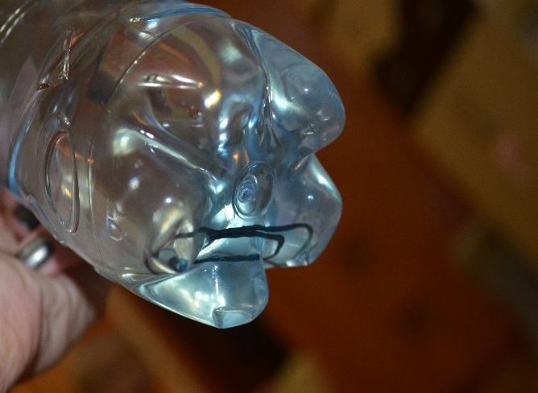

Наблюдаю: Скрепка стала двигаться за магнитом, и поднялась на поверхность воды.

Вывод: Моя гипотеза не подтвердилась. Электромагнит притягивает железные предметы через воду.

**Заключение**

В свой работе я узнал много интересного! Вместе с мамой и бабушкой из разных источников я узнал интересное про магниты. Узнал про такой вид магнита – электромагнит. В ходе эксперимента я смог сам создать свой первый электромагнит. Я доказал гипотезу, что мой электромагнит обладает такими же свойствами как и другие магниты. Он может притягивать предметы из жфелеза или стали.

В результате опыта я установил, что электромагнитная сила действует сквозь воду. 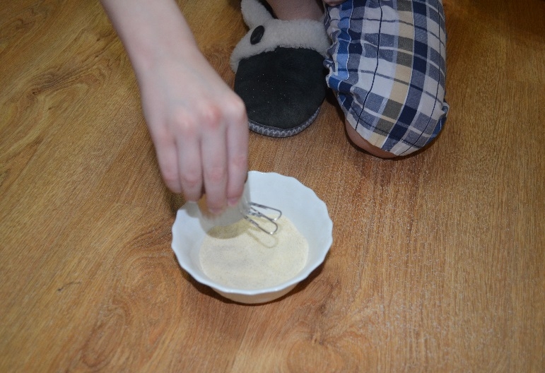

В ходе работы я научился самостоятельно составлять план исследования, предполагать, находить нужную информацию, проводить опыты, сравнивать полученные результаты, делать выводы. А самое главное, я теперь могу помочь бабушке найти иголку, если она ее потеряет!

Результаты своего исследования я представил ребятам и взрослым на конференции «Я - юный исследователь» для детей нашего детского сада, где получил 2 место!

Мне очень понравилось раскрывать тайны магнитов. Я узнал много нового. Если вдруг магниты потеряют свои свойства, то мы сразу же это почувствуем, поэтому у меня возник вопрос: может ли магнит потерять свою силу или она у него навсегда? Чтобы ответить на этот вопрос я и дальше буду собирать информацию о магнитах и создавать электромагниты.

*Рисунок 10. Участие в конференции «Я-юный исследователь!»*

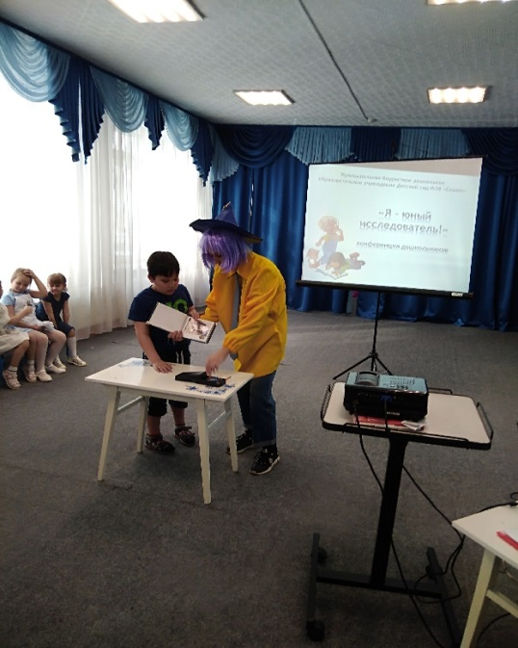 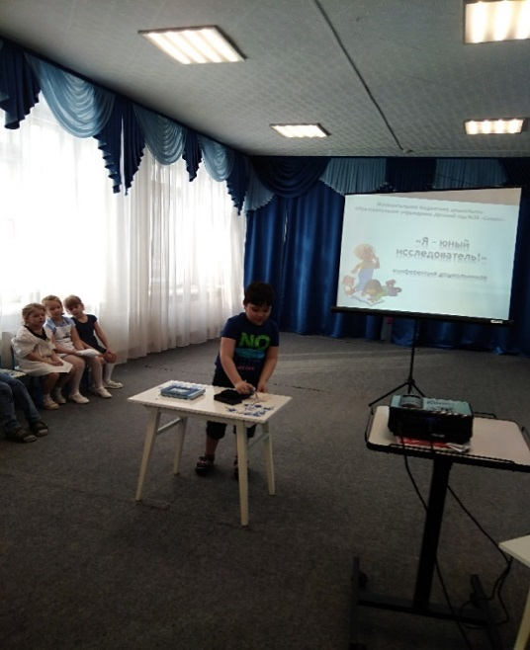

**Использованная литература:**

1. Иванова А. И. Естественнонаучные наблюдения и эксперименты в детском саду. Человек. [Текст] / – М: ТЦ Сфера, 2004

2. Марудова Е. В. Ознакомление дошкольников с окружающим миром. Экспериментирование. [Текст] / Издательство: Детство – Пресс, 2013

3. Прохорова Л. Н. Организация экспериментальной деятельности дошкольников. Методические рекомендации. [Текст] / – М. : АРКТИ, 2004

4. Я познаю мир: Детская энциклопедия: Физика [Текст] / / Сост. А.А. Леонович; Под общ. ред. О.Г. Хинн. – М.: ООО «Издательство АСТ-ЛТД», 1998. – 480 с.

5. В гостях у Самоделкина. Тысячи самоделок для всей семьи. [Электронный ресурс]. - Режим доступа: https://usamodelkina.ru/10152-elektromagnit-ustroystvo-i-princip-raboty.html